Nombre: Jose Juan Laynez Zapeta

Carnet: 202308221

Examen Parcial No. 3. Segunda Serie

Identificación de errores a primera vista:

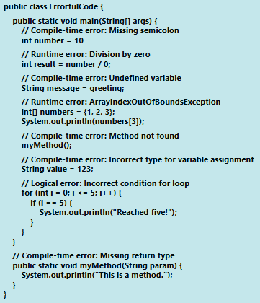

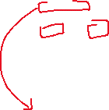

Al ver el código, se pudo ver algunos errores:

* En la línea 5, le falta el punto y coma. Se soluciona agregándolo al final.
* En la línea 8, se divide entre cero “number/0”. Se puede solucionar cambiando el cero por cualquier numero.
* En la línea 11, no existe la variable “greeting”. Se soluciona creando la variable “greeting” o directamente agregando el valor.
* En la línea 14 y 15, se crea una variable de longitud 3, sin embargo, al ser java un lenguaje no inclusivo, así que dará un error de tipo “Out of bounds” . Se soluciona cambiando el 3 por un 2, si se desea acceder al último elemento.
* En la línea 18, myMethod() no podrá ser ejecutado por que se pide un parámetro. Se puede ya sea quitar el parámetro, por que no se usa, o agregarlo a la hora de emplearlo.
* En la línea 21, se crea un String, pero se ingresa un integer, ya que el 123 ingresado no lleva comillas. Se puede solucionar agregando comillas alrededor de 123, o convirtiendo la variable en integer.
* El ciclo for estaba bien.

En total, se encontraron 7 errores.

Código arreglado:

Output al compilarlo:

Para la siguiente sección de la actividad hice uso de Claude.ai. Usé esta herramienta ya que la he usado anteriormente para resolución de dudas en cuanto a mis proyectos anteriores y para solicitud de revisión de código y me ha resultado muy efectiva.

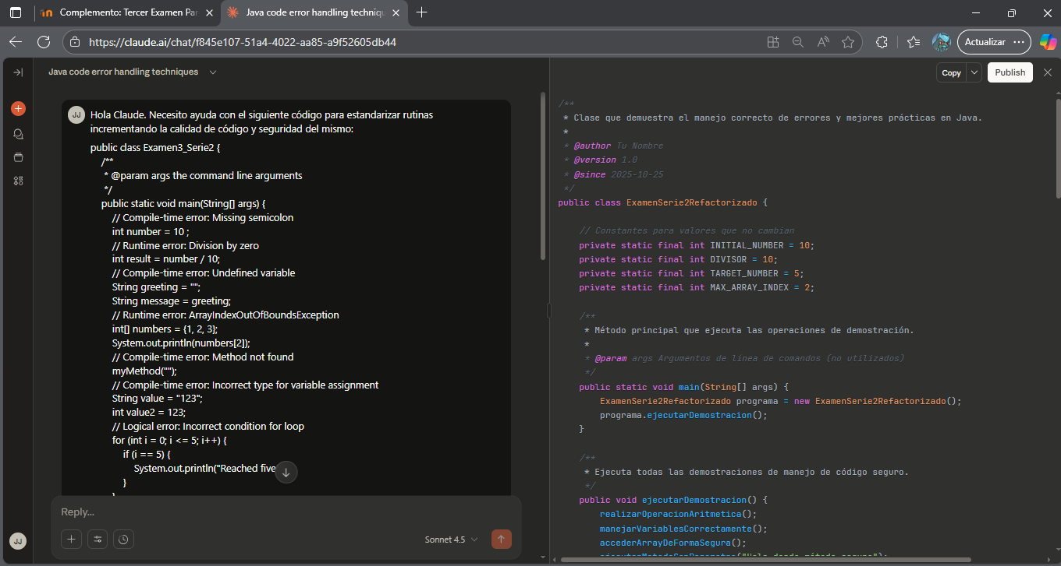

Entre las cosas más destacables de la solución proporcionada por Claude.ai, se puede ver que se modularizó el proyecto en gran manera, separando todo dentro de funciones diferentes. Además, se puede destacar el uso de “try-catch” para asegurar que no se lance el error directamente, en caso de haber uno.

De igual forma, se pudo ver como se dejó documentación y comentarios acerca del código creado, gracias al cual, es mas fácil de comprender el funcionamiento del código y su interpretación.

A continuación, y para finalizar, se dejará el código propuesto por esta IA.

